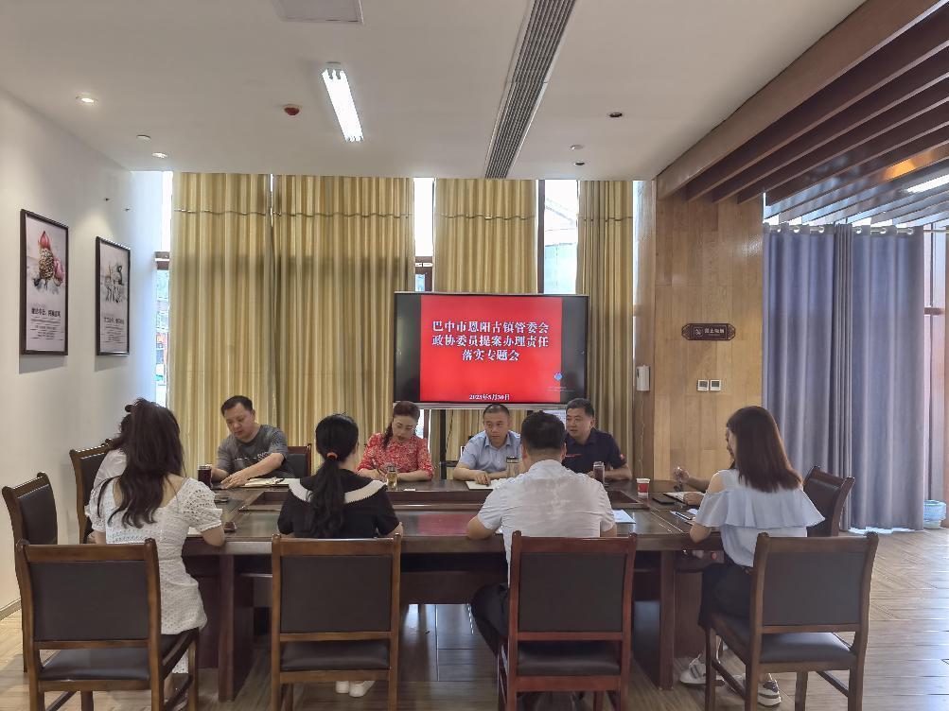
2023年5月30日，古镇管委会召开专题会议落实政协提案办理责任

